  - МАСЛЕНИЦА
(для детей старших и подготовительных групп)

Педагогические цели: познакомить с народными традициями и обычаями празднования «Масленицы»; объяснить происхождение и историю возникновения праздника; воспитывать национальную гордость.
Задачи: Открывать ребенку доступ к культуре своего народа, знакомя его с обычаями, традициями, детским фольклором, играми; развивать духовно – нравственный и интеллектуальный потенциал художественно – эстетическими средствами, музыкальную культуру.
Вызвать интерес у детей к русской старине и положительно воздействовать на их эмоции, развивать их фантазию, любознательность и творчество, формировать способность взаимодействовать друг с другом в игровых ситуациях.
Целевые ориентиры: использует основные культурные способы деятельности; активно взаимодействует со сверстниками и взрослыми; демонстрирует достаточно хорошее владение устной речью; обладает начальными знаниями в социальном мире, в котором он живет; знаком с произведениями детской литературы, обладает элементарными представлениями из области истории.
Реализация образовательных областей: «Познавательное развитие», «Социально – коммуникативное развитие», «Художественно – эстетическое развитие», «Речевое развитие», «Физическое развитие»
Участники: дети, родители, педагоги.
Средства реализации: музыкальный центр, записи русских народных песен

  - О р г а н и за ц и о н н а я с т р у к т у р а
  - В аудиозаписи звучит вступление к русской народной песне «Как на тоненький ледок». Имитируя игру на дудочке, в зал входит мальчик (Лель) в русском народном костюме (как и все участники праздника)
Лель: Эй, честные люди русские,
Собирайтеся, снаряжайтеся!
Праздник весело справлять,
Весну-матушку встречать.
Приходите, разомните кости!
Сегодня Масленица приглашает в гости!
Гостей давно мы ждём-поджидаем,
Масленицу без вас не начинаем!
Спешите скорей, спешите скорей!
Нет праздника нашего веселей!
В зал, держась за руки, входят дети и в хороводе исполняют песню «Зима проходит», сл. Т. Мираджи, обр. П. Чайковского
Из-за сугроба выходит Снегурочка, встаёт в круг
Лель: (замечает Снегурочку) Ай, да боярышня! Откуда ты, красавица? Как в наши края попала?
Снегурочка: (кланяется в пояс) Здравствуйте, люди добрые. Я дочь Мороза и Весны – Снегурочка. Любо мне слушать ваши песни, смотреть, как водите вы хороводы. Упросила я батюшку и матушку отпустить меня к вам.
Лель: Милости просим, гостья дорогая!
Эй, добры молодцы, красны девицы!
Пора праздник начинать,
Солнце красное встречать,
Весну-красну зазывать.
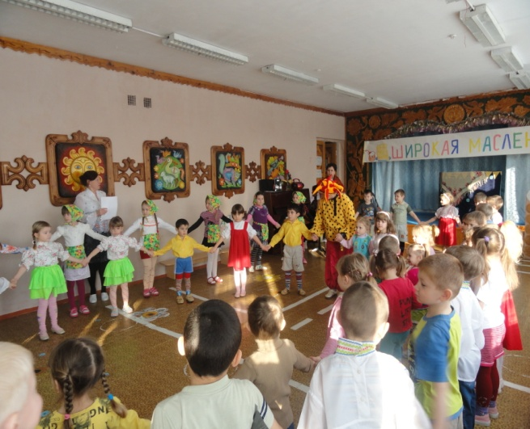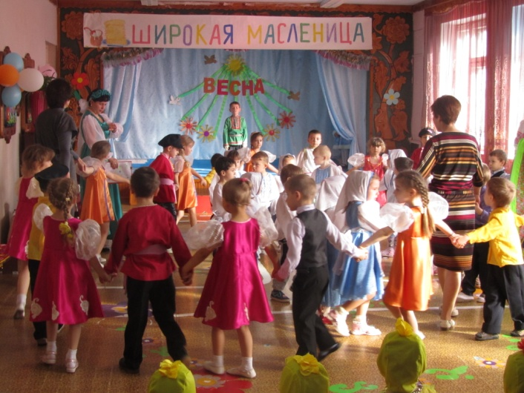
Дети произносят заклички
1 ребёнок: Благослови, мати, Весну закликати.
Весну закликати, Зиму провожати.
2 ребёнок: Сидит Зима в возочке,
Весна плывёт в челночёчке.
3 ребёнок: Птицы вешние, прилетите,
Весну-красну принесите.
4 ребёнок: Приди, Весна, приди с радостью,
Приди с радостью, с великой милостью.
С тёплым солнышком, красным вёдрышком.
Дети в хороводе исполняют песню «Здравствуй, милая Весна!»
На последнюю музыкальную фразу песни в зал входит Весна
Весна: Здравствуй, люд простой да народ честной!
Вы меня зазывали, в гости ожидали?
Вот я и пришла! Три угодья принесла.
Первое угодье – в лугах половодье!
Другое угодье – солнце на подворье!
Третье угодье – зелёное раздолье!
Коль пришлась вам ко двору,
Приглашаю всех вас на праздник!
Выход Масленицы «Девичий хоровод»
Масленица: Как на Масленой неделе,
Из печи блины летели.
С пылу, с жару, разбирайте,
Похвалить не забывайте.
С пылу, с жару, из печи,
Все румяны, горячи…
Масленица – угощай,
Всем блиночков подавай!
Весна: Эй, люди добрые,
Запевайте частушки весёлые
Зиме-матушке на путь-дороженьку,
А Весне-красне – на наш порог.
Частушки (подготовительная группа)
По окончании пляски под музыку в зал входит Зима
Зима: Что за шум-веселье?
Весна: Мы тебя, Зимушка, провожаем, весну встречаем-привечаем.
Зима: Где же это видано? Я вас в свой зимний лес пустила, дороги мягким снегом застелила, а вы меня выпроваживаете?
Весна: Помела, поморозила ты, Зима, пора и честь знать. Кончилось твоё время. Отдохни, до следующего года, сил наберись.
Зима: Ну, нет! Ветер дует холодный, реки льдом закованы. Я ещё в силе. Закручу-замету, снегом всё запорошу (кружится, разбрасывая конфетти)
Весна: Ты, Зима, не сердись. Пусть народ нас рассудит.
Весна: На празднике нашем
Железный закон:
Хмурым, угрюмым
Вход воспрещён!
Кто умеет веселиться,
Тот и горя не боится!
Собирайтесь в хоровод,
Пляска русская зовёт!
Танец: «Русские Матрешки»
Весна: Нам везде надо успеть –
И сплясать, и песню спеть!
Съесть корзину пирогов!
Да с три короба блинов!
Сценка: «Емеля и козлик»
Игра «Ловишка»
Весна: Ай, да Масленица-кривошейка,
Сыграй теперь нам хорошенько!
Сыграй на ложках, не робей.
Пусть праздник будет веселей!
Дети исполняют русскую народную песню «Ах вы, сени», аккомпанируя на деревянных ложках.
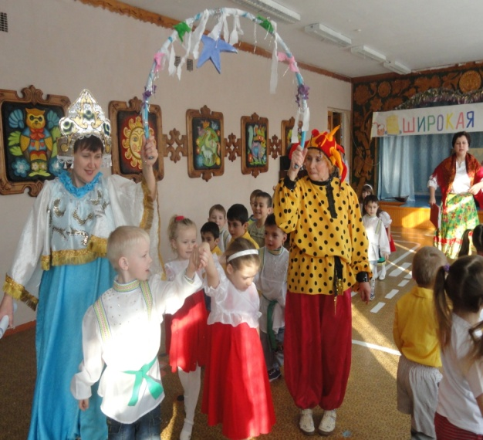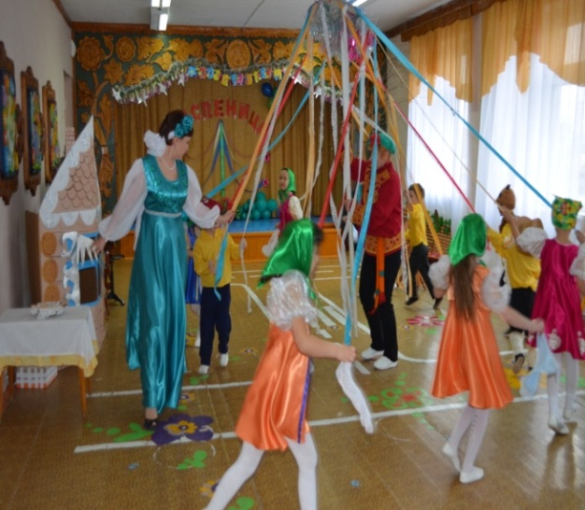
Весна: Мы избу белёную
Чисто подметём,
Ой, тоску зелёную
Мы не пустим в дом!
Теперь вниманье сказка к нам в гости пришла.
Инсценировка р.н.с. «Колобок»
Весна: Эй, честной народ!
Раскрывай пошире рот!
Раскрывай пошире глаз!
Частушечки для вас!
Частушки

1.Нам везде надо успеть –
И сплясать, и песню спеть!
Съесть корзину пирогов!
Да с три короба блинов!

2. Как на масленой неделе
Из печи блины летели!
С пылу, с жару, разбирайте,
Похвалить не забывайте!
С пылу, с жару, из печи,
Все румяны, горячи!..
Дети исполняют песню «Блины», запись и обр. А. Абрамского
Весна. Масленица! Масленица!
Широкая Масленица!
Гостья нагостилась,
С Зимушкой простилась,
С крыши капели,
Грачи прилетели,
Воробьи чирикают,
Они весну кликают!
Кончилось весельице –
Беритесь за дельце!
До свидания!
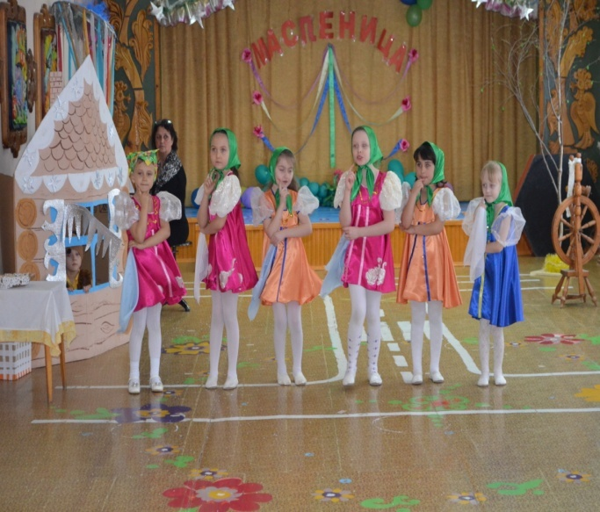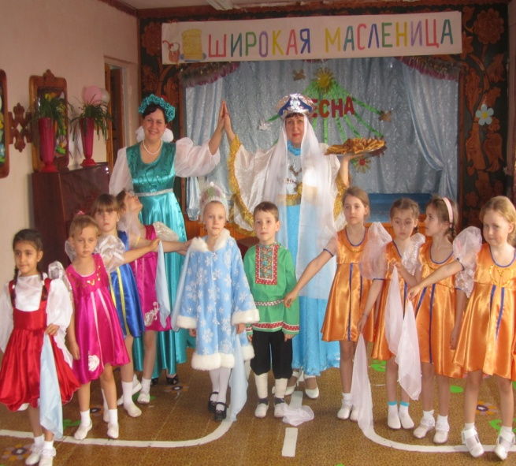
Лель: (поднимает венок над головой, показывая его всем). Глядите, люди добрые! Растаяла Снегурочка от жарких солнечных лучей.
Весна кланяется и под музыку выходит из зала.
Лель: Свет и сила, Солнце наше,
Нет тебя в мире краше.
Растопи снега белые,
Пробуди воды вешние.
Пусть тепло разливается,
Пусть ростки пробиваются.
Подари всходы сильные,
Дружные да обильные.
Дети: (вместе) Ты свети, сияй, Солнце красное!
Дети: (по очереди) Мы подарить решили мамам
Весёлый праздник, смеха час.
Чтоб наши мамы улыбались
И радовались все за нас.
Пусть солнышко в небе сегодня сияет.
Пусть ранней весной расцветают цветы,
Всем бабушкам, мамам мы счастья желаем,
Все дети на свете, и я, и ты!
Песня «Прощай, прощай Масленица»

